Die Rahmenbedingungen für den Bau von Schalt-, Steuerungs- und Energieverteilungsanlagen (Schaltgerätekombinationen) wurden mit der Ausgabe der Normenreihe DIN EN 61439-1 ff. (VDE 0660-600-1 ff.) im Jahr 2012 neu geregelt. Die Veränderungen wirken sich auf die Planung einer Schaltanlage aus und stellen den Hersteller einer Schaltgerätekombination vor neue Aufgaben und neue Verantwortung. Neben den strukturellen und inhaltlichen Veränderungen wurden auch Anpassungen an den Stand der Technik vorgenommen. Neue Begriffe, Bemessungen und Prüfungen wurden definiert. Dies alles macht es erforderlich, dass alle Fachleute, die sich mit der Planung und / oder Herstellung von Niederspannungsschaltgerätekombinationen befassen, sich intensiv mit den neuen harmonisierten Normen beschäftigen.

Die Normenreihe DIN EN 61439 besteht im Einzelnen aus folgenden Teilen:

DIN EN 61439-1 Niederspannungs-Schaltgerätekombinationen
Teil 1: Allgemeine Festlegungen
DIN EN 61439-2 Niederspannungs-Schaltgerätekombinationen
Teil 2: Energie-Schaltgerätekombinationen
DIN EN 61439-3 Niederspannungs-Schaltgerätekombinationen
Teil 3: Installationsverteiler für die Bedienung durch Laien (DBO)
DIN EN 61439-4 Niederspannungs-Schaltgerätekombinationen
Teil 4: Besondere Anforderungen für Baustromverteiler (BV)
DIN EN 61439-5 Niederspannungs-Schaltgerätekombinationen
Teil 5: Schaltgerätekombinationen in öffentlichen Energieverteilungsnetzen
DIN EN 61439-6 Niederspannungs-Schaltgerätekombinationen
Teil 6: Schienenverteilersysteme (busways)
DIN EN IEC 61439-7 Niederspannungs-Schaltgerätekombinationen
Teil 7: Schaltgerätekombinationen für bestimmte Anwendungen wie Marinas, Campingplätze, Marktplätze, Ladestationen für Elektrofahrzeuge

Für jede Bauart bzw. für die Planung, Herstellung, Prüfung und Dokumentation einer Schaltgerätekombination müssen gewöhnlich zwei Normen der Normenreihe angewendet werden:
- die Grundnorm mit den allgemeinen Festlegungen, die als „Teil 1“ bezeichnet wird; und
- die zutreffende Produktnorm Teil 2 – 7.

Für den Bau einer anwenderspezifischen Schaltgerätekombination sind in der Regel diese fünf Tätigkeitsschritte erforderlich.
- Planung - Sammeln aller Projektdaten
- Projektierung und Erbringung des Bauartnachweises
- Bau / Herstellen der Schaltgerätekombination inkl.
- Stücknachweis
- Erklärung der CE-Konformität
Jeder dieser Hauptschritte beinhaltet weitere kleinere Teilschritte.

- Planung - Sammeln aller Projektdaten
Bei der Planung werden die notwendigen Daten für das Projekt zusammengestellt, z. B.:
- Anschluss an das elektrische Netz
- Stromkreise und Verbraucher
- Aufstellungs- und Umgebungsbedingungen
- Bedienen und Warten

- Projektierung und Bauartnachweis
Der Bauartnachweis wird in der Planungsphase erstellt und dient dem Nachweis, dass die Komponenten oder die Schaltgerätekombinationen für das Anwendungsgebiet den normativen Vorgaben entsprechen, wenn sie im Rahmen ihres freigegebenen Anwendungsgebietes unter Beachtung der Einbauvorgaben verwendet werden. Die Norm beschreibt drei Verfahren für die zu erbringenden Bauartnachweispunkte der Schaltgerätekombination und gibt in der VDE 0660-600-1:2012-06 Anhang D Tabelle D.1 ihre Anwendbarkeit frei.
- Prüfung (elektrisch, mechanisch und thermisch)
- Nachweis durch Vergleich mit einer geprüften Referenzkonstruktion
- Nachweis durch Begutachtung, z. B. Bestätigung der richtigen Anwendung von Berechnungs- und Konstruktionsregeln (z. B. Berechnung der Erwärmung)
Ferner verlangt die Norm einen Stücknachweis (siehe Abschnitt 4) für jede in den Verkehr gebrachte Schaltgerätekombination.
Für den Bauartnachweis werden im Wesentlichen die von dem ursprünglichen Hersteller (Hersteller der Komponenten) erbrachten Nachweise zur Anwendung gebracht. Wenn der Hersteller (Schaltschrankbauer) den Ausbau der Schaltgerätekombination abweichend von den technischen Vorgaben der Montageanleitung des ursprünglichen Komponentenherstellers ausführt, wird er dadurch für die Veränderung und deren Auswirkungen zum Nachweispflichtigen und muss den Bauartnachweis neu erbringen.

Schaltgerätekombinationen sind in den allermeisten Fällen auf die jeweiligen Kundenanforderungen zugeschnitten, beinhalten stark unterschiedliche Kombinationen von Betriebsmitteln und werden daher in Einzelfertigung hergestellt.

In der DIN EN 61439 (VDE 0660-600) werden die Typenprüfungen für TSK (typgeprüfte Schaltgerätekombination) und PTSK (partiell typgeprüfte Schaltgerätekombination) der Vorgängernorm EN 60439 (VDE 0660-500) durch einen einheitlichen Bauartnachweis ersetzt. Die DIN EN 61439 (VDE 0660-600) beschreibt die Aufgaben- und Verantwortungsbereiche eines "ursprünglichen Herstellers" und die eines "Herstellers einer Schaltgerätekombination".

Der "ursprüngliche Hersteller" ist ein Unternehmen, welches die Komponenten für eine Schaltgerätkombination betriebsfertig und unter Beachtung der anzuwendenden Produktnormen herstellt.
Der "Hersteller einer Schaltgerätekombination" ist der Schaltschrankbauer oder das Unternehmen, welches aus den Komponenten der "ursprünglichen Hersteller" eine individuelle Schaltgerätekombination herstellt.

- Bau / Herstellen einer Schaltgerätekombination
Der Bau umfasst insbesondere folgende Schritte:
- Montage von Einzelteilen / Baugruppen in Gehäusen/ Schränken,
- Einbau der Geräte,
- Verdrahtung innerhalb der Schaltanlage,
- Zu- / Abgangsklemmen für von außen eingeführter Leiter,
- Montage von Türen, Abdeckungen und Verkleidungen,
- Aufschriften / Dokumentation.

- Stücknachweis
Im Gegensatz zum Bauartnachweis, bei dem die vereinbarte bzw. normative Eignung einer Schaltgerätekombination für den vorgesehenen Anwendungsbereich nachgewiesen wird, soll mit dem Stücknachweis nach der Fertigungsphase festgestellt werden, ob jede einzelne nach den Wünschen des Anwenders hergestellte Schaltgerätekombination mit den Fertigungsunterlagen übereinstimmt. Es sollen Qualitätsmängel und Fertigungsfehler, die bei einer Errichtung auftreten können (z. B. Verdrahtungsfehler, Fehler in Werkstoffen und Komponenten), aufgedeckt werden (Werkstattnachweis).

Folgende Prüfungen sind vor Auslieferung der Schaltgerätekombination durchzuführen:
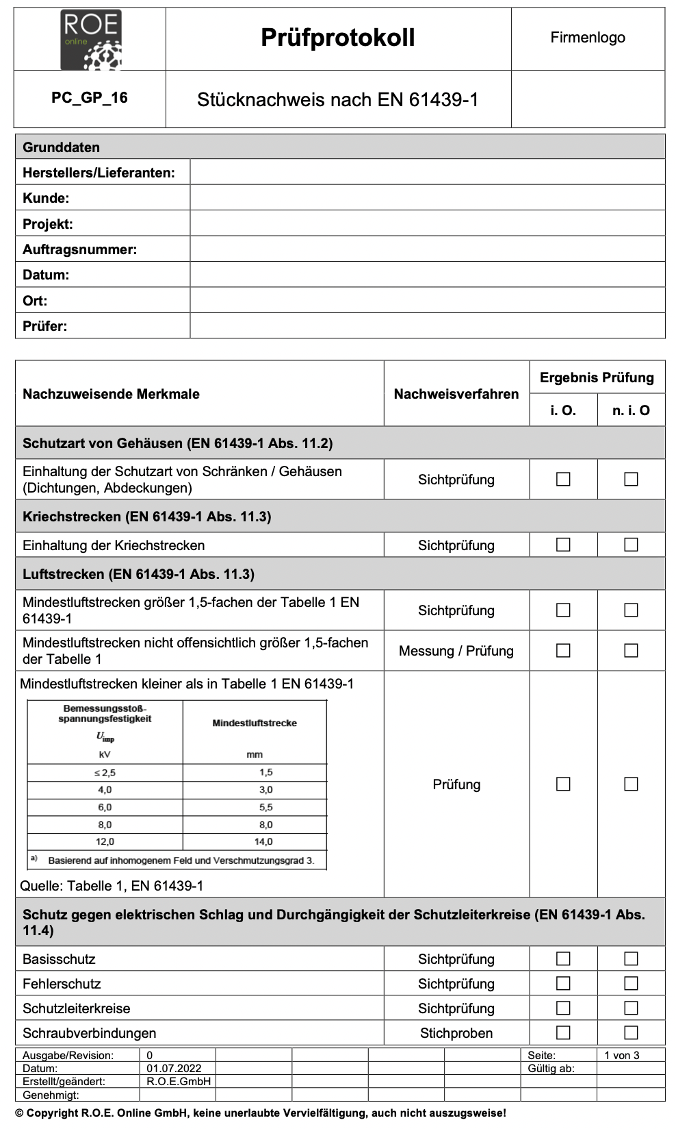
- Schutzart von Gehäusen (Dichtung, Abdeckung);
- Luft- und Kriechstrecken;
- Schutz gegen elektrischen Schlag und Durchgängigkeit der Schutzleiterkreise;
- Einbau von Betriebsmitteln;
- Innere elektrische Stromkreise und Verbindungen;
- Anschlüsse für von außen eingeführter Leiter;
- Mechanische Funktion (Betätigungselemente, Verriegelungen);
- Isolationseigenschaften;
- Verdrahtung, Betriebsverhalten und Funktion.

Es bietet sich an, zum Stücknachweis ein Protokoll in Form einer Checkliste (beispielsweise PC_GP_16) zu erstellen. Eine solche Checkliste sollte sowohl vom Monteur als auch vom Prüfer unterzeichnet sein, sodass eine Rückverfolgung möglich ist.

- Erklärung der CE-Konformität
Damit elektrische bzw. elektronische Geräte in der EU verkauft werden dürfen, müssen Hersteller oder Inverkehrbringer im Rahmen der CE-Kennzeichnung und des dahinterstehenden Konformitätsbewertungsprozesses eine gültige Konformitätserklärung abgeben. Zu diesem Zweck hält sich der Hersteller, wenn möglich, an vorhandene harmonisierte Normen, welche für sein Produkt zutreffend sind.

Um den Elektrohandwerker dabei zu unterstützen und ihm die Sicherheit zu geben, seinen Dokumentationspflichten im Sinne der Richtlinien 2014/35/EU bzw. 2006/42/EG sowie der anzuwendenden harmonisierten Norm nachzukommen, bieten führende „Ursprungs-Hersteller von Komponenten“ praxisgerechte Hilfsmittel an. So haben große Hersteller einen Planungsleitfaden „Schaltanlagenbau“ entwickelt.

- Umfassende Dokumentationspflicht
Die aktuelle DIN EN 61439 beinhaltet zudem eine weitreichende Dokumentationspflicht. Danach hat der Hersteller der Schaltgerätekombination eine detaillierte technische Anlagendokumentation zu erstellen, die alle wichtigen Angaben und Dokumentationen enthält.
Dazu zählen u. a. im Einzelnen:
- Das Typenschild
Jede Schaltgerätekombination ist nach DIN EN 61439-1 mit einem Typenschild zu versehen. Dieses ist dauerhaft im Verteiler anzubringen und umfasst mindestens folgende Angaben:
- den Namen des Herstellers der SK
- das Herstellerdatum
- die Typenbezeichnung bzw. eine Referenz-Nr.
- die angewandte Norm EN 61439-X (der zutreffende Teil „X“ ist anzugeben)
Darüber hinaus können weitere Angaben sinnvoll sein und sind teilweise auch in den Teilen 2 - 7 der Normenreihe gefordert.
- Stromlauf- und Aufbaupläne sowie die technischen Daten der Schaltgerätekombination
Diese umfasst u. a.:
- die allpolige Darstellung der Verschaltung von Haupt- und Steuerstromkreisen einschließlich einer normgerechten Betriebsmittelkennzeichnung (Referenzkennzeichnung) und Beschriftung,
- die Darstellung des Schrankaufbaues inklusive der Platzierung der eingebauten Geräte,
- die Zusammenfassung der normativ geforderten technischen Daten mit Ausführung und Aussagen zu den Umgebungsbedingungen der Schaltgerätekombination.
- Stückliste, Betriebsmittelblatt und Bauteileliste
Diese umfassen in tabellarischer Form alle in der Schaltgerätekombination verwendeten Betriebsmittel mit Beschreibung, Artikelnummer, Hersteller und Menge.
- Erwärmungsnachweis
Der Erwärmungsnachweis berücksichtigt die von den eingebauten Geräten abgegebene Verlustleistung sowie die vom Schrankgehäuse abführbare Verlustleistung bei der vorgegebenen Umgebungstemperatur in Abhängigkeit von der maximalen Betriebstemperatur der Einbaugeräte (siehe Datenblätter der Einbaugeräte). Mit dem Erwärmungsnachweis ist zu belegen, dass die entstehende Wärme über das Schrankgehäuse oder ggf. durch zusätzliche Lüftungsmaßnahmen nach außen abgeführt werden kann.
- Bauartnachweis (siehe oben)
- Stücknachweis (siehe oben)
Ergänzende Forderungen zu technischen Unterlagen ergeben sich aus der RL 2014/35/EU (z. B. geeignete Risikoanalyse und -bewertung).

Zum Nachweis der Richtlinienkonformität ist zusätzlich eine EU(EG) Konformitätserklärung für das Produkt zu erstellen und das Produkt ist mit einem CE Kennzeichen zu versehen.

Fazit:
Die neue Struktur der Normenreihe gewährleistet, dass in den entsprechenden Produktteilen alle Anforderungen aufgeführt sind, um eine normenkonforme Schaltgerätekombination herzustellen.

Es wird sehr viel klarer zwischen dem ursprünglichen Hersteller (Systemhersteller) und dem Hersteller (Schaltanlagenbauer) und ihrer jeweiligen Verantwortung für das Produkt unterschieden.

Sie klärt die Anforderungen an die elektrische Sicherheit einer Schaltgerätekombination und der zu erstellenden technischen Dokumentation, damit die formulierten Sicherheitsziele der RL 2014/35/EU erreicht werden.

Teilnehmer | Bereich / Abt. | Unterschrift *)

*) Mit seiner Unterschrift bestätigt der/die Teilnehmer/in, dass der Inhalt der Schulung verstanden wurde.

Ablauf: Die Elektrokurzschulungen sind für die verantwortlichen Elektrofachkräfte (VEFK) gedacht, um diese in Ihrer Schulungs- und Unterweisungsarbeit zu unterstützten. Die Kurzschulungen können von der VEFK selbst oder von entsprechend befähigten Beschäftigten durchgeführt werden. Es ist darauf zu achten, dass nicht nur die eigenen Elektro-Mitarbeiter, sondern auch die Leiharbeiter geschult werden.

